GURME YAZILIM PAKETI

Gereksinim Analizi Raporu

05.01.2024

Grup No 20

Ekip Üyeleri
TUĞÇE BUSE ERGÜN,
AHMET KARAKÖSE,
BÜŞRA AYDIN,
TALHA KARASU,
BUSE DURAN,
BARIŞ ONUR YILDIZ,
YUNUS EMRE BAYRAM,
AHMET KAAN GÜMÜŞ,
AYŞE YEŞİLYURT,

İçindekiler Tablosu
1. Giriş 1
1.1 Amaç 1
1.2 Kapsam 1
1.3Genel Bakış 1
2. Genel Açıklama 1
2.1 Ürün İşlevleri 1
2.2 Kullanıcı Özellikleri 1
2.3 Genel Sınırlamalar 1
3. Özel Gereksinimler 2
3.1 Dış Arabirimi Gereksinimleri 2
3.1.1 Kullanıcı Arayüzleri 2
3.1.2 Donanım Arabirimleri 2
3.1.3 Yazılım Arabirimleri 2
3.1.4 İletişim Arabirimleri 2
3.2 Fonksiyonel Gereksinimleri 2
3.3 İşlevsel Olmayan Gereksinimler 2
3.3.1 Performans 2
3.3.2 Güvenilirlik 2
3.3.3 Kullanılabilirlik 2
3.5.4 Sürdürülebilirlik 2
3.3.5 Taşınabilirlik 2
3.4 Tasarım Kısıtlamaları 2
4. Analiz Modelleri 3
4.1 Use-Case Diyagramı 3
5. Değişiklik Yönetimi Süreci 3
6. Ekler 3

Giriş
Projemiz, Çemen’s Gurme firmasına ait üretim birimindeki verimliliği ölçmeye dayalı bir web uygulamasıdır.Ayrıca uygulamamız; günlük, haftalık, aylık olarak belgelenebilen üretim miktarının, belirlenen hedefler doğrultusunda ne kadarının başarıyla gerçekleştiğini tutacaktır.

Amaç
Üretim sürecinin;
Kaç kişiyle yapıldığı,
Ne kadar sürede yapıldığı,
Ne kadar ürünün üretildiğinin,
Ne kadar malzeme kullanıldığının,
Ne kadar sevkiyat yapıldığının,
Stokta ne kadar ürün olduğunun bilgisini kullanıcıya sunmaktır.

Stok takibininin rahat yapılabilmesi, grafiklerle, günlük, haftalık, aylık raporlamalar ile ne kadar verimli çalıştıklarının daha rahat gözlemlenmesini hedefliyoruz.

Kapsam
Ürünlerin nasıl yapıldığı bilgisi bulunmayacak.Kalori besin değeri gibi bilgiler içermeyecektir.

1.3 Genel Bakış
Gurme Yazılım Paketi, Çemen’s Gurmenin verilerini güvenli ve sistematik olarak tutacağı,insan iş gücünü azaltan bir uygulamadır.

2. Genel Açıklama

2.1 Ürün İşlevleri
- Stok ve sevkiyatı el ile sayım yapmadan güncel ve doğru şekilde tutabilmek.
- Günlük hedefleri planlayabilmek ve hedefe ulaşılıp ulaşılmadığını kolayca görebilmek.
- Birim bazında performansı görebilmek.
- Verimin ölçülmesini sağlamak.

2.2 Kullanıcı Özellikleri
Kullanıcı profilimiz,Üretim birim başkanları ve Genel müdürdür. Bilgisayar kullanımını bilimekte olup uygulamayı kullanırken herhangi bir zorluk çekmeyeceklerdir.

2.3 Genel Sınırlamalar
Uygulamamızı geliştirmek için yeterli sayıda ekip üyemiz bulunmaktadır.Ancak vakit kısıtlılığı göz ardı edilmemelidir.

3. Özel Gereksinimler

3.1 Dış Arabirimi Gereksinimleri

3.1.1 Kullanıcı Arayüzleri:Bilgilerin rahatça girilebileceği input alanlarının olması, istenilen stok bilgisinin açıklayıcı bir tabloda verilmesi, analiz kısımlarının istenildiği gibi renkli grafiklerle sunulması

3.1.2 Donanım Arabirimleri:Uygulamanın kullanılabilmesi için firmanın yeterli donanıma sahip olması,

3.1.3 Yazılım Arabirimleri:Çalışma hızını etkileyen fonksiyonların optimize yazılmış olması

3.2 Fonksiyonel Gereksinimleri
Uygulamanın sahip olduğu sekmeler:
Giriş
Kullanıcı Kontrolü
Ana Sayfa
Veri Girişi
Stok Takibi
Sevk Takibi
Ürünler

3.3 İşlevsel Olmayan Gereksinimler

3.3.1 Performans:
Aynı anda birden fazla kullanıcının girişine izin verilmektedir.

3.3.2 Güvenilirlik:
Uygulamaya erişim şifreli olup, olası veri kayıpları da engellenmiştir.

3.5.3 Kullanılabilirlik :
En kullanışlı olcak şekilde tasarım yapılmıştır(Yerleşim, Fontlar, Renk ayarları, Menü)

3.3.4 Sürdürülebilirlik:
Uygulama tasarımı sürdürülebilirliğe el verişlidir.

3.3.5 Taşınabilirlik:
Uygulama taşınabilir olup her an kullanıma hazırdır.

3.4 Tasarım Kısıtlamaları
Müşteri renkli ve grafiğe dayalı bir uygulama istemiştir.
PDF çıktısısı da sunulabilmektedir.

4.Analiz Modelleri
Use-Case Diyagramı

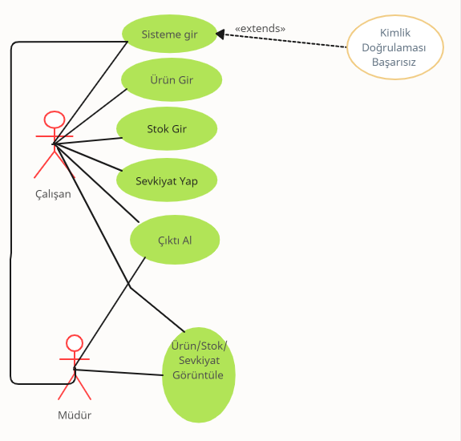

Değişiklik Yönetimi Süreci
Proje tesliminden sonra bir değişiklik yapmak planlanmamıştır.
Zaten müşterinin istekleri doğrultusunda proje gerçekleşmiştir.

6. Ekler
Bu belgenin bölümlerinin oluşturulmasında IEEE Yazılım Gereksinimleri Belirtimi Kılavuzu (IEEE Std. 830-1998) temel alınmıştır.

